Информация о самовольно установленном и (или) незаконно эксплуатируемом временном сооружении (ограждение), расположенном на земельном участке, в районе дома 189 по ул. Новикова, подлежащему демонтажу.
№ | Адрес размещения | Дата выявления | Вид временного сооружения (наименование, фото) | Сведения о владельце (ИНН для юр. лиц и ИП, Ф.И.О., адрес)
1 | В районе дома 189 по ул. Новикова | 14.04.2026 | Ограждение  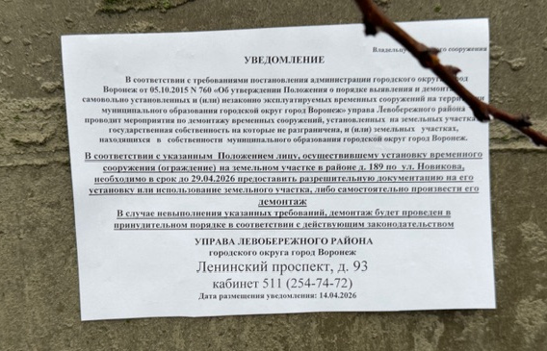  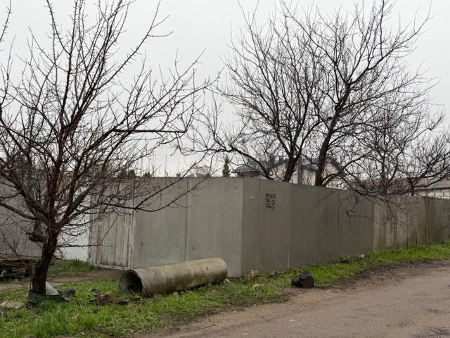 | Не установлен

